Drei Fragen an AOK-Psychologin Lisa Esser:
So stärkt man in Krisenzeiten seine psychische Widerstandskraft
1. April 2021 / Magdeburg – Seit einem Jahr beherrscht die Corona-Pandemie die Schlagzeilen, die ständigen Sorgen zeigen bei vielen Menschen ihre Spuren. AOK-Psychologin Lisa Esser erklärt warum und was man dagegen tun kann.
Warum fühlen wir uns so schlecht in der Krise?
Die ständigen Sorgen zeigen ihre Spuren. Erschwerend kommt hinzu, dass wir uns von der Mehrbelastung nicht erholen können. Viele der Dinge, mit denen wir vor der Pandemie unser leeren Batterien aufgeladen haben, stehen zurzeit nicht zur Verfügung. Kino und Theater, Sportereignisse, Einkaufsbummel – all das geht gerade nicht.
Was raten Sie Menschen, denen die Krise zu schaffen macht?
Selbst in guten Zeiten ist unser Gehirn darauf programmiert, nach Risiken und Schwächen zu suchen und sich mit diesen zu beschäftigen. In der Krise ist es deshalb umso wichtiger, sich positiven Dingen zu widmen, sich abzulenken und nicht zu sehr ins Grübeln zu geraten. Hinterfragen Sie auch Ihren Medienkonsum. Wenn die Nachrichten Sie überfordern, schalten Sie einfach mal aus.
Was, wenn all das nicht hilft?
Wir sollten gegenseitig aufeinander achtgeben. Anderen Menschen zu helfen und Mut zuzusprechen ist auch gut für das eigene Wohlbefinden. Sollte jemand von der aktuellen Corona-Krise aber derart ergriffen und verängstigt sein, dass er seinen Alltag nicht mehr bewerkstelligen kann, sollte er sich professionelle Hilfe suchen.
Hinweis für die Redaktion:
Für Ihre Berichterstattung in Verbindung mit dieser Pressemitteilung können Sie das beigefügte Foto bei Angabe des Bildnachweises kostenfrei verwenden.

Foto: Lisa Esser, Psychologin (M.Sc.) bei der AOK Sachsen-Anhalt. (Bildnachweis: privat)

Foto: Regelmäßige Bewegung und Sport signalisieren dem Körper, das „alles Gut“ ist und sollten gerade in Krisenzeiten feste Routine im Alltag werden. Bildnachweis: AOK-Mediendienst

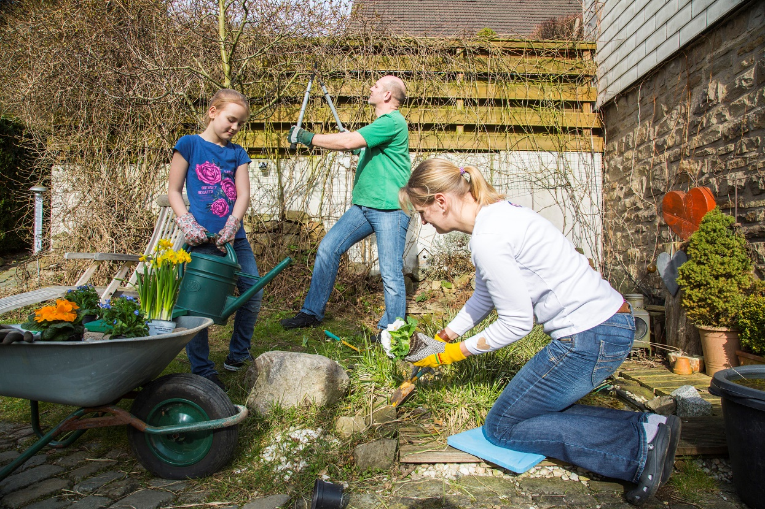
Foto: In Zeiten einer Krise ist es umso wichtiger, bewusst den schönen Dingen Aufmerksamkeit zu schenken. Verbringen Sie Zeit mit der Familie und fokussieren Sie sich auf Dinge, die Sie glücklich machen. Bildnachweis: AOK-Mediendienst

